Муниципальное бюджетное общеобразовательное учреждение
Курагинская средняя общеобразовательная школа № 1
имени Героя Советского Союза А.А.Петряева

«Я – гражданин Красноярского края»
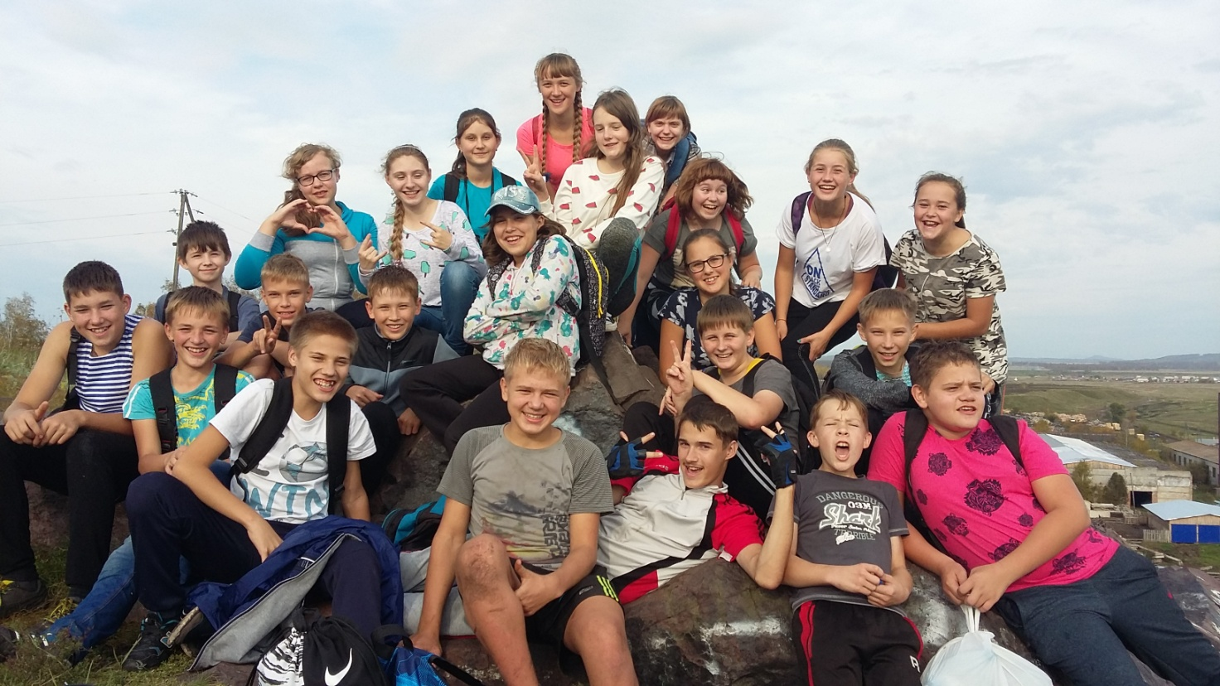

проект «Кладовая здоровья»
номинация «Культура здорового и безопасного образа жизни»

Выполнили:
Ошарова Виктория, Леконцева Алина, Павлов Виталий, Назаренко Артем, Демин Андрей
ученики 7 «В» класса

Руководитель: Вольхина Е.Ю.
Курагино
2017
- Актуальность и важность проблемы
Проект «Кладовая здоровья» создан с целью сохранения здоровья учащихся, родителей, укрепления семейных ценностей через совместные мероприятия, коллективные творческие дела. Родители и учащиеся пропагандируют здоровый образ жизни через спортивные мероприятия, семейные коллективные походы, сплавы, участие в акциях.
Проблема заключается в том, что в современном мире информационных технологий люди испытывают недостаток физической нагрузки. Подростки больше времени уделяют смартфонам, интернету, а не спорту и своему здоровью. В.А. Сухомлинский писал, что забота о здоровье – это важнейший труд родителей.
Малоподвижный образ жизни, игры у компьютера, учебные перегрузки являются главными причинами ухудшения здоровья детей. Успешность обучения определяется уровнем здоровья.
Необходимо показать детям и взрослым, что жить реальной, а не виртуальной жизнью здорово!
Основная идея - донести до учащихся важность и значимость здорового образа жизни, научить основам здорового образа жизни и привлечь родительскую общественность.
Цель проекта: создать условия для формирования физического и психического здоровья и укрепления семейных ценностей.
Задачи:
- подготовить информационное обеспечение школьников по вопросам физического и психического здоровья;
- демонстрировать личным примером культуру сохранения здоровья;
- пропагандировать идею укрепления здоровья через различные акции, конкурсы;
- провести ряд мероприятий, направленных на формирование и развитие у детей и родителей культуры здорового образа жизни и укрепление семейных ценностей;
- организовать совместное проведение досуга детей и родителей
- освещать этапы проекты через группу «В контакте», группу в «Viber» и школьный сайт на страницах клуба нашего класса «Семицветик».

II. Сбор и анализ разноплановой информации по избранной проблеме
Для реализации проекта были созданы следующие группы:
первая группа провела мониторинг физического здоровья учеников нашего класса через беседы с фельдшером школы о группах здоровья, с учителем физического воспитания о показателях физической подготовки учащихся;
вторая группа занималась сбором информации о количестве пропусков уроков по болезни и фактической занятости детей в различных спортивных секциях;
третья группа анкетировала учащихся, родителей, учителей и администрацию школы с целью выяснения их заинтересованности в данном проекте.

III. Программа действий
Подготовительный этап состоит в исследовании возможных вариантов решения проблемы низкой мотивации школьников к ведению здорового образа жизни, определении источников информации (справочная литература, интернет, беседы с учителями, родителями).
На основном этапе составлен и согласован организационный план совместных действий с общеобразовательной школой в вопросах сохранения и укрепления здоровья учащихся. Для решения задач проекта составлена программа действий.
- Обеспечение информационного блока через тематические классные часы по основам ЗОЖ с привлечением учителей физической культуры школы.
- Пропаганда здорового образа жизни через участие в школьных, районных акциях, конкурсах плакатов, рисунков, буклетов, видеороликов о здоровом образе жизни и спорте.
- Составлен план спортивных мероприятий на весь год:
- однодневный туристический поход на г.Карманиха совместно с родителями;
- две поездки в бассейн за счет родительской платы;
- коллективные творческие дела «Серебряные коньки» и «Лыжня Сибири» на стадионе «Урожай» совместно с родителями;
- однодневный семейный сплав по реке Туба за счет родительских средств;
- семейный туристический многодневный поход в Серебряный бор на берегу Красноярского водохранилища;
- Поездка на Шалоболинскую писаницу;
- Поездка в г.Минусинск в музей декабристов и музей Мартьянова;
- Туристический поход на лыжах совместно с родителями и МАУ «Центр ЗОЖ»
- В ходе реализации проекта постоянный промежуточный контроль в форме отчётов участников проекта в группе «В контакте», «Viber» и на школьном сайте в клубе «Семицветик»
Ожидаемый результат:
- сплочение классного коллектива;
- улучшение психологического климата в классе, семье;
- укрепление роли семьи в воспитании школьников;
- повышение уровня информированности учащихся о здоровом образе жизни и готовность его пропагандировать;
- формирование регулятивных умений по планированию своей деятельности, распределению учебной и физической нагрузки в течение дня, недели;
- снижение уровня заболеваемости в классе, уменьшение количества пропусков по болезни.
- выработка способности противостоять вредным привычкам и отрицательным воздействиям окружающей среды;
- увеличение числа школьников, занимающихся в спортивных кружках и секциях;
- повышение удовлетворенности детей и их родителей здоровьесберегающей средой в ОУ.
Срок реализации проекта: декабрь 2016 г. - ноябрь 2017 г.
IV. Реализация плана действий
Члены клуба «Семицветик» пропагандируют здоровый образ жизни через спортивные мероприятия, семейные коллективные походы, сплавы, участие в акциях, конкурсах.
На сайте школы создан клуб класса «Семицветик», на его страницах http://school-one.ru/clubs/40 и в группе «В контакте», «Viber» размещаем всю информацию по проекту: объявления о предстоящих мероприятиях, фото и видеоотчеты. В этом информационном поле происходит обмен мнениями, впечатлениями, высказываются определенные суждения. Родители являются активными участниками нашего проекта. Они ведут фото и видеоотчеты этапов проекта.
- В субботу 3 декабря 2016 г. на катке стадиона "Урожай" учащиеся класса совместно с родителями" провели акцию "Мы за здоровый образ жизни" http://school-one.ru/clubs/40. 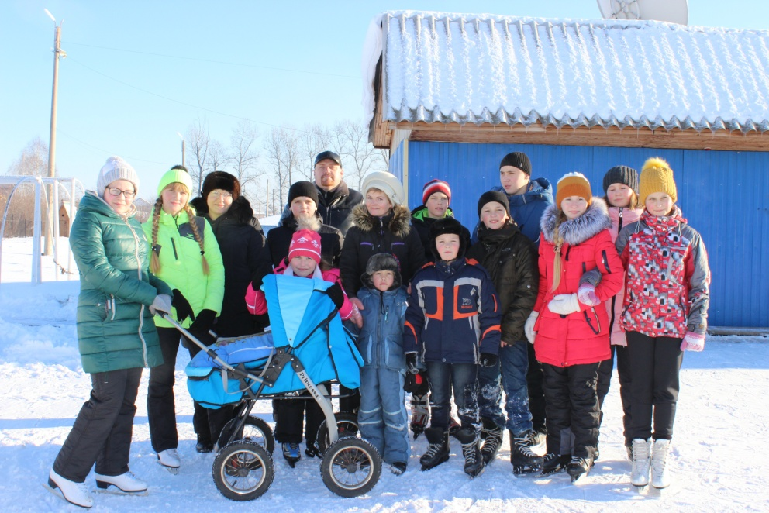
- 13 декабря 2016 г. провели квест игру "Здоровый образ жизни". Команды проходили испытания на "станциях": художественная, литературная, интеллектуальная.
- 15 января 2017 г. веселой дружной компанией отправились в лес на лыжах! Под чутким руководством Краева Сергея Анатольевича девчонки и мальчишки учились основам "горнолыжного спуска". Видеоролик на сайте школы и на странице «в контакте» https://vk.com/id317947522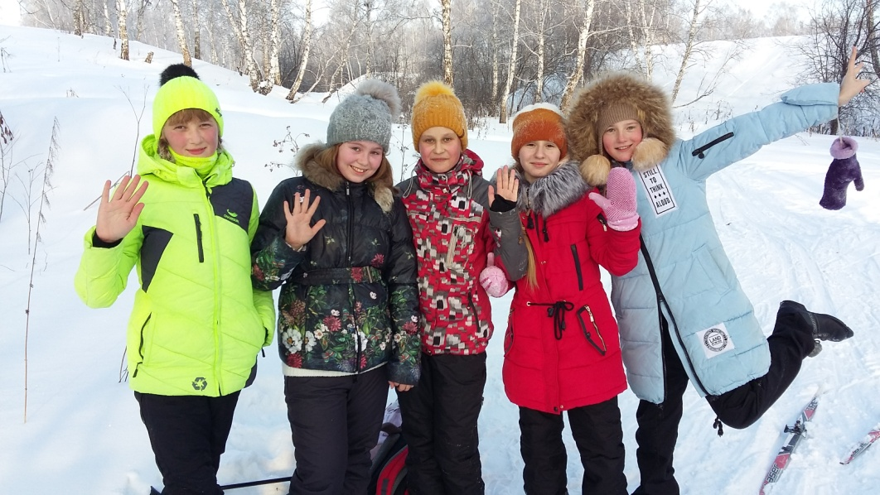
- 11 февраля 2017 г. учащиеся нашего класса Андрей Демин, Катя Варзегова, Артем Назаренко, Соня Суворова и Артем Егоров приняли участие в массовой лыжной гонке "Лыжня России 2017".
- 7 мая 2017 г. всем классом дружно участвуем в массовом легкоатлетическом пробеге, посвященном 72 годовщине победы в Великой Отечественной войне.
- 5 и 6 августа 2017 г. состоялась наша долгожданная поездка на море!!! Все сложилось: замечательная компания детей и родителей, прекрасная погода, самый красивый сосновый бор. Масса положительных эмоций, впечатлений! Огромный позитивный заряд бодрости и энергии!
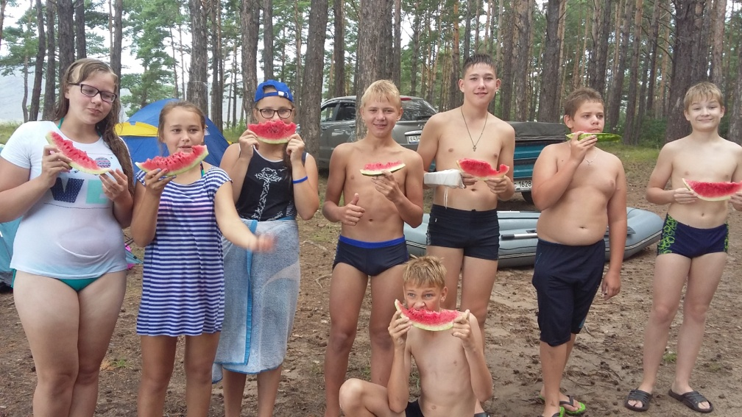
- 12 августа 2017 г. сплав по Тубе становится доброй традицией нашего класса! Самые отчаянные не испугались и проплыли по реке вместе с родителями на лодках от «Льдинки» до моста «Корона Тубы». Все фото на сайте клуба «Семицветик». 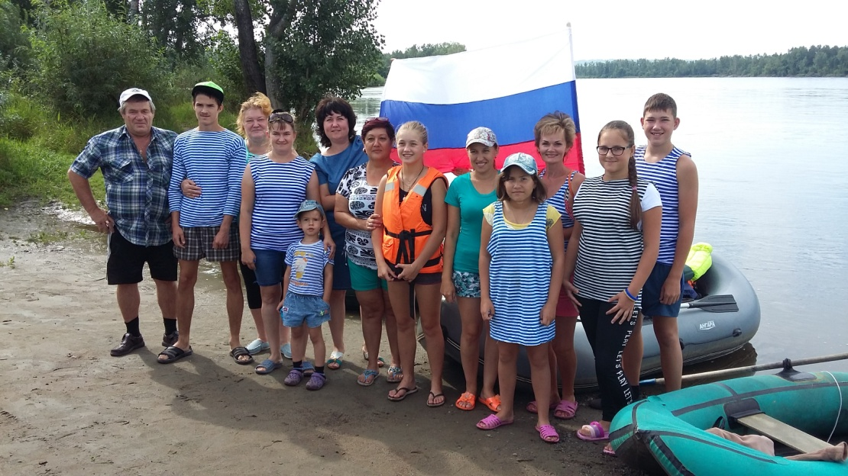
- Учебный год 2017-2018 г. только начался, а у нас уже несколько побед в спортивных состязаниях! Первое место в районных соревнованиях по лапте среди мальчиков, второе место среди девочек, первое место в школьном празднике "День здоровья" и две победы на всероссийском дне бега "Кросс нации".
- 18 сентября 2017 г. Наш традиционный осенний поход на Карманиху.
- Богатейшая история и удивительная природа родного края!
14 октября ученики нашего класса вместе с учителем истории и обществознания Полежаевой Татьяной Михайловной побывали на Шалоболинской писанице. 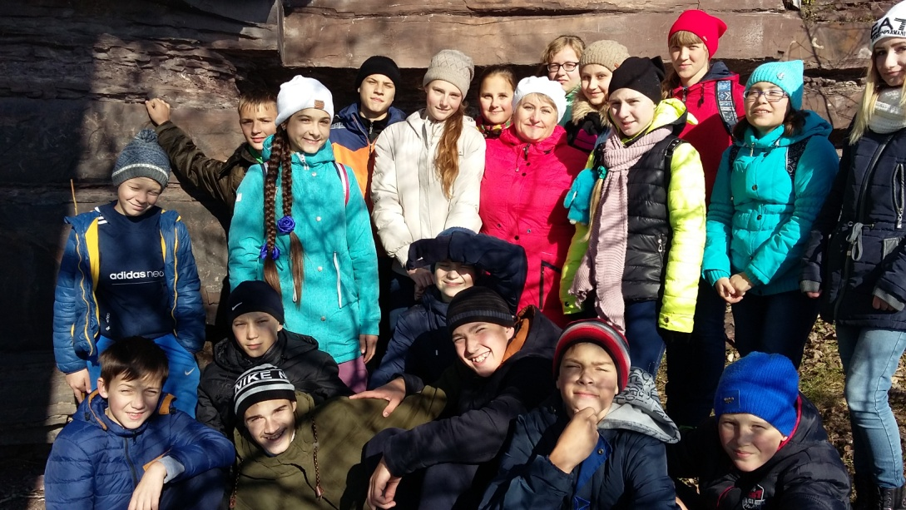
- 29 октября 2017 г.наша большая 32 человека и дружная команда детей и родителей побывали на просмотре фильма "Салют 7". Замечательный фильм об одном из самых сложных полетов отечественной космонавтики!
- 1 ноября 2017 года весь наш класс и учитель истории Полежаева Т.М. посетили музей декабристов в г. Минусинск - первый и единственный в Красноярском крае. Узнали о жизни участников декабрьского восстания в период сибирской ссылки, их влиянии на экономическую и культурную жизнь Минусинска
- 1 ноября 2017 в Минусинском региональном краеведческом музее им. Н.М. Мартьянова стали участниками познавательной игры "Кто съел мамонта?" 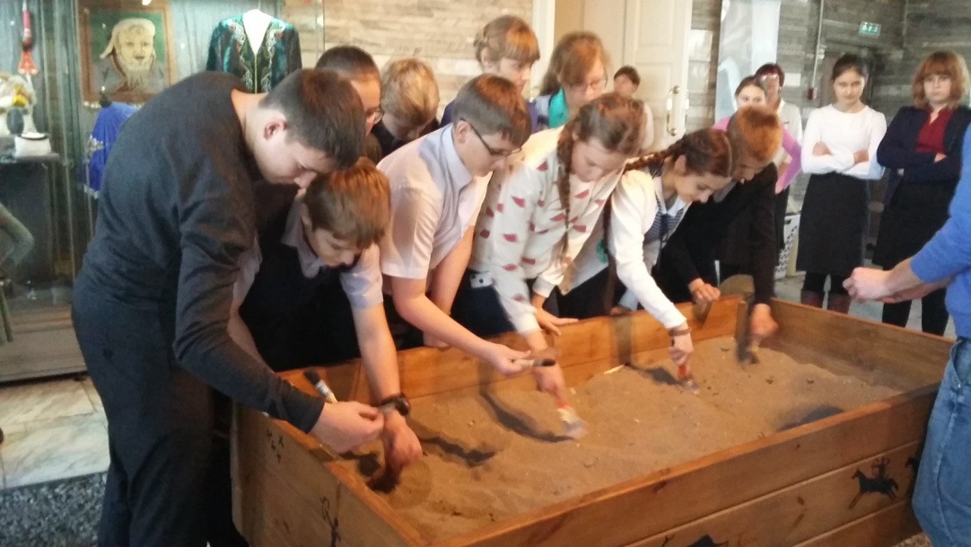
- 25 ноября 2017 г. наш замечательный коллектив детей и родителей в количестве 33 человек проводит акцию за здоровый образ жизни в санатории Тесь. Организуем веселые старты сборных команд детей и родителей. 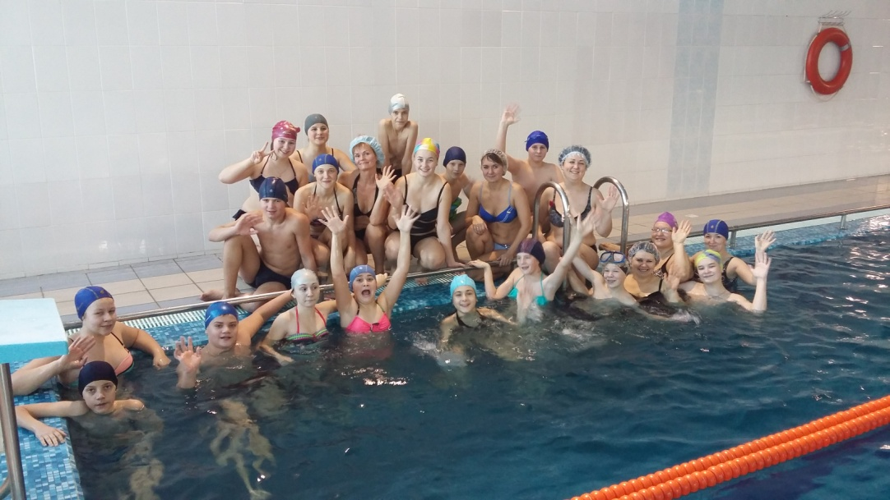
.
Считаем, что делаем очень важное и правильное дело. Родители и дети стали более сплоченными и дружными. Ребята ответственно относятся к порученным делам, активно участвуют в мероприятиях, занимаются в спортивных секциях. Родители активно включаются во все мероприятия и сами становятся инициаторами и организаторами многих мероприятий.
Дальнейшее продолжение проекта
Учитывая актуальность направления и положительные отзывы со стороны родителей и детей, данный проект будет продолжен и расширен. Запланированы новые интересные мероприятия на 2017-2018 учебный год со 100 % привлечением родителей. От жизнерадостности, бодрости детей зависит их духовная жизнь, мировоззрение, умственное развитие, прочность знаний, вера в свои силы.
Данный проект может быть использован или взят за основу классными руководителями любого класса для организации внеурочной деятельности.

.

